
KEMENTERIAN PENDIDIKAN TINGGI,
SAINS, DAN TEKNOLOGI
UNIVERSITAS BENGKULU
FAKULTAS KEGURUAN DAN ILMU PENDIDIKAN
JURUSAN PENDIDIKAN MIPA
PROGRAM STUDI PENDIDIKAN KIMIA
Jalan W.R. Supratman, Kandang Limun, Bengkulu 38122
Telepon: (0736) 21170 Laman: http://www.fkip.unib.ac.id e-mail fkip@unib.ac.id

Nomor : 151/DST/UN30.7.11/PP/2026 07 September 2026
Lampiran : 1 (satu) Berkas
Hal : Permohonan Peminjaman Aula Bukit Daun

Yth. Wakil Dekan Bidang Keuangan dan Umum
FKIP Universitas Bengkulu
di Bengkulu

Sehubungan dengan akan dilaksanakannya kegiatan “ Seminar Nasional Pendidikan Kimia Raflesia 4 (SNPKR)“ Program Studi Pendidikan Kimia Jurusan Pendidikan MIPA (pamplet terlampir), bersama ini kami mengajukan permohonan peminjaman ruang Aula Bukit Daun pada :

Hari/tanggal : Rabu/16 September 2026
Jam : 08.00 s.d 16.00 WIB

Demikian atas perhatian dan kerjasama yang baik, disampaikan terima kasih.

Koordinator Program Studi,

Wiwit, M.Si., Ph.D.
NIP 19820512 200812 2 002

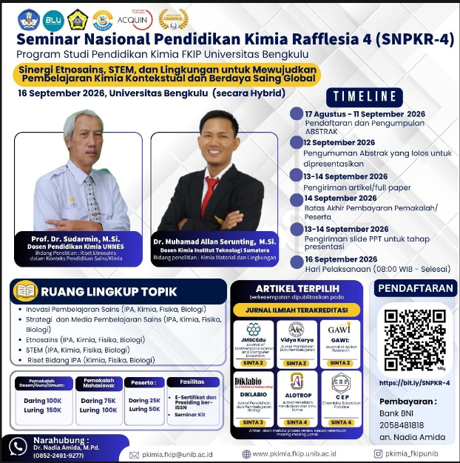

KEMENTERIAN PENDIDIKAN TINGGI,
SAINS, DAN TEKNOLOGI
UNIVERSITAS BENGKULU
FAKULTAS KEGURUAN DAN ILMU PENDIDIKAN
JURUSAN PENDIDIKAN MIPA
PROGRAM STUDI PENDIDIKAN KIMIA
Jalan W.R. Supratman, Kandang Limun, Bengkulu 38122
Telepon: (0736) 21170 Laman: http://www.fkip.unib.ac.id e-mail fkip@unib.ac.id

Nomor : 152/DST/UN30.7.11/PP/2026 07 September 2026
Lampiran : 1 (satu) Berkas
Hal : Permohonan Plakat

Yth. Wakil Dekan Bidang Akademik
FKIP Universitas Bengkulu
di Bengkulu

Sehubungan dengan akan dilaksanakannya kegiatan “ Seminar Nasional Pendidikan Kimia Raflesia 4 (SNPKR) “ Program Studi Pendidikan Kimia Jurusan Pendidikan MIPA pada hari Rabu tanggal 16 September 2026, bersama ini kami mengajukan permohonan plakat untuk narasumber sebanyak 2 (dua) buah .

Demikian atas perhatian dan kerjasama yang baik, disampaikan terima kasih.

Koordinator Program Studi,

Wiwit, M.Si., Ph.D.
NIP 19820512 200812 2 002


KEMENTERIAN PENDIDIKAN TINGGI,
SAINS, DAN TEKNOLOGI
UNIVERSITAS BENGKULU
FAKULTAS KEGURUAN DAN ILMU PENDIDIKAN
JURUSAN PENDIDIKAN MIPA
PROGRAM STUDI PENDIDIKAN KIMIA
Jalan W.R. Supratman Kandang Limun, Bengkulu 38371 A
Telepon (0736) 21186 Laman : fkip.unib.ac.id e-mail : fkip@unib.ac.id

Nomor : 120/UN30.7.10/PP/2026 23 Juli 2026
Lampiran : 1 (satu) lembar
Hal : Peminjaman Ruang Ujian

Yth. Ketua Jurusan Ilmu Pendidikan
FKIP Universitas Bengkulu
di Bengkulu

Sehubungan dengan pelaksanaan kegiatan seminar hasil mahasiswa Program Studi Pendidikan Kimia Jurusan Pendidikan MIPA (undangan terlampir), bersama ini kami mengajukan permohonan peminjaman ruang ujian Jurusan Ilmu Pendidikan pada :

Hari/tanggal : Senin, 27 Juli 2026
Jam : 08.30 s.d 10.00 WIB

Demikian atas perhatian dan kerjasama yang baik disampaikan terima kasih.

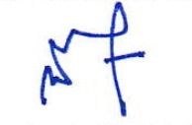
Koordinator Prodi Pendidikan Kimia

Wiwit, M.Si., Ph.D.
NIP 19820512 200812 2 002

KEMENTERIAN PENDIDIKAN TINGGI,
SAINS, DAN TEKNOLOGI
UNIVERSITAS BENGKULU
FAKULTAS KEGURUAN DAN ILMU PENDIDIKAN
JURUSAN PENDIDIKAN MIPA
PROGRAM STUDI PENDIDIKAN KIMIA
Jalan W.R. Supratman Kandang Limun, Bengkulu 38371 A
Telepon (0736) 21186 Laman : fkip.unib.ac.id e-mail : fkip@unib.ac.id

Nomor : 092/UN30.7.10/PP/2026 03 Juli 2026
Lampiran : 1 (satu) lembar
Hal : Peminjaman Ruang Ujian

Yth. Ketua Jurusan Ilmu Pendidikan
FKIP Universitas Bengkulu
di Bengkulu

Sehubungan dengan pelaksanaan kegiatan seminar hasil mahasiswa Program Studi Pendidikan Kimia Jurusan Pendidikan MIPA (undangan terlampir), bersama ini kami mengajukan permohonan peminjaman ruang ujian Jurusan Ilmu Pendidikan pada :

Hari/tanggal : Kamis, 11 Juli 2026
Jam : 13.00 s.d 15.00 WIB

Demikian atas perhatian dan kerjasama yang baik disampaikan terima kasih.

Koordinator Prodi Pendidikan Kimia

Wiwit, M.Si., Ph.D.
NIP 19820512 200812 2 002

KEMENTERIAN PENDIDIKAN TINGGI,
SAINS, DAN TEKNOLOGI
UNIVERSITAS BENGKULU
FAKULTAS KEGURUAN DAN ILMU PENDIDIKAN
JURUSAN PENDIDIKAN MIPA
PROGRAM STUDI PENDIDIKAN KIMIA
Jalan W.R. Supratman Kandang Limun, Bengkulu 38371 A
Telepon (0736) 21186 Laman : fkip.unib.ac.id e-mail : fkip@unib.ac.id

Nomor : 113/UN30.7.10/PP/2026 14 Juli 2026
Lampiran : 3 (lembar) lembar
Hal : Peminjaman Ruang Prioritas 1

Yth. Ketua Unit PPL
FKIP Universitas Bengkulu
di Bengkulu

Sehubungan dengan pelaksanaan kegiatan seminar mahasiswa Program Studi Pendidikan Kimia Jurusan Pendidikan MIPA (undangan terlampir), bersama ini kami mengajukan permohonan peminjaman ruang ujian Jurusan Ilmu Pendidikan pada :

Hari/tanggal : Kamis, 16 Juli 2026
Jam : 08.00 s.d 14.00 WIB

Demikian atas perhatian dan kerjasama yang baik disampaikan terima kasih.

Koordinator Prodi Pendidikan Kimia

Wiwit, M.Si., Ph.D.
NIP 19820512 200812 2 002

